Lampiran 1 lembar Checklist
NO | Identifikasi |  |  |  | Laporan Yang Penting |  |  |  |  |  | Autentifikasi |  | Pendokumentasian Yang Benar
 | No RM | Nama | No RM | Jenis Kelamin | Diagnosa | Tgl Pencatatan | Jam Pencatatan | Hasil pemeriksaan Fisik | Hasil Pemeriksaan Penunjang | Tindakan dan Pengobatan | Nama Terang | TTD Pemberi Pelayanan | Pencatatan jelas & terbaca | Pembetulan kesalahan | Penggunaan singkatan | Tidak ada bagian yang kosong
1
2
3
4
5
6
7
8
9
10
dst

Lampiran 2 lembar hasil data Checklist

NO | Identifikasi |  |  |  | Laporan Yang Penting |  |  |  |  |  | Autentifikasi |  | Pendokumentasian Yang Benar
 | No RM | Nama | No RM | Jenis Kelamin | Diagnosa | Tgl Pencatatan | Jam Pencatatan | Hasil pemeriksaan Fisik | Hasil Pemeriksaan Penunjang | Tindakan dan Pengobatan | Nama Terang | TTD Pemberi Pelayanan | Pencatatan jelas & terbaca | Pembetulan kesalahan | Penggunaan singkatan | Tidak ada bagian yang kosong
1 | 201692 | 1 | 1 | 1 | 1 | 1 | 1 | 1 | 1 | 1 | 1 | 1 | 1 | 1 | 1 | 1
2 | 201691 | 1 | 1 | 1 | 1 | 1 | 1 | 1 | 1 | 1 | 1 | 1 | 1 | 1 | 1 | 1
3 | 201693 | 1 | 1 | 1 | 1 | 1 | 1 | 1 | 1 | 1 | 1 | 1 | 1 | 1 | 1 | 1
4 | 201687 | 1 | 1 | 1 | 1 | 1 | 1 | 1 | 1 | 1 | 1 | 1 | 1 | 1 | 1 | 1
5 | 201688 | 0 | 1 | 1 | 1 | 1 | 1 | 1 | 1 | 1 | 1 | 1 | 1 | 1 | 1 | 1
6 | 183981 | 1 | 1 | 1 | 1 | 1 | 1 | 1 | 1 | 1 | 1 | 1 | 1 | 1 | 1 | 1
7 | 130112 | 1 | 1 | 1 | 1 | 1 | 1 | 1 | 1 | 1 | 1 | 1 | 1 | 1 | 1 | 1
8 | 170332 | 1 | 1 | 1 | 1 | 1 | 1 | 1 | 1 | 1 | 1 | 1 | 1 | 1 | 1 | 1

9 | 176238 | 1 | 1 | 1 | 1 | 1 | 1 | 1 | 1 | 1 | 1 | 1 | 0 | 1 | 1 | 1
10 | 166045 | 1 | 1 | 1 | 1 | 1 | 1 | 1 | 1 | 1 | 1 | 1 | 1 | 1 | 1 | 1
11 | 203151 | 1 | 1 | 1 | 1 | 1 | 1 | 1 | 1 | 1 | 1 | 1 | 1 | 1 | 1 | 1
12 | 177317 | 1 | 1 | 1 | 1 | 1 | 1 | 1 | 1 | 1 | 0 | 1 | 1 | 1 | 1 | 1
13 | 206082 | 1 | 1 | 1 | 1 | 1 | 1 | 1 | 1 | 1 | 1 | 1 | 1 | 1 | 1 | 1
14 | 174565 | 1 | 1 | 0 | 1 | 1 | 1 | 1 | 1 | 1 | 1 | 1 | 1 | 1 | 1 | 1
15 | 206081 | 1 | 1 | 1 | 1 | 1 | 1 | 1 | 1 | 1 | 1 | 1 | 1 | 1 | 1 | 1
16 | 206245 | 1 | 1 | 1 | 1 | 1 | 1 | 1 | 1 | 1 | 1 | 1 | 1 | 0 | 1 | 1
17 | 206246 | 1 | 1 | 1 | 1 | 1 | 1 | 1 | 1 | 1 | 1 | 0 | 1 | 1 | 1 | 1
18 | 204080 | 1 | 1 | 1 | 1 | 1 | 1 | 1 | 1 | 1 | 1 | 1 | 1 | 1 | 1 | 1
19 | 180447 | 1 | 1 | 1 | 1 | 1 | 1 | 1 | 1 | 1 | 1 | 1 | 0 | 1 | 1 | 1
20 | 204219 | 1 | 1 | 1 | 1 | 1 | 1 | 1 | 1 | 1 | 1 | 1 | 1 | 1 | 1 | 1
21 | 204222 | 1 | 1 | 1 | 1 | 1 | 0 | 1 | 1 | 1 | 1 | 1 | 1 | 1 | 1 | 1
22 | 204220 | 1 | 1 | 1 | 1 | 1 | 1 | 1 | 1 | 1 | 1 | 1 | 1 | 1 | 1 | 1
23 | 204221 | 1 | 1 | 1 | 1 | 1 | 1 | 1 | 1 | 1 | 1 | 1 | 1 | 1 | 1 | 0
24 | 204527 | 0 | 1 | 1 | 1 | 1 | 1 | 1 | 1 | 1 | 1 | 0 | 1 | 1 | 1 | 1
25 | 180970 | 1 | 1 | 1 | 1 | 1 | 1 | 1 | 1 | 1 | 1 | 1 | 1 | 1 | 1 | 1
26 | 204706 | 1 | 1 | 0 | 1 | 1 | 1 | 1 | 1 | 1 | 1 | 1 | 1 | 1 | 1 | 1
27 | 150085 | 1 | 1 | 1 | 1 | 1 | 1 | 1 | 1 | 1 | 1 | 1 | 1 | 1 | 1 | 1
28 | 182175 | 1 | 1 | 1 | 1 | 1 | 1 | 1 | 1 | 1 | 1 | 1 | 1 | 0 | 1 | 1
29 | 204529 | 1 | 1 | 1 | 1 | 0 | 1 | 1 | 1 | 1 | 1 | 1 | 1 | 1 | 1 | 1
30 | 205610 | 1 | 1 | 1 | 1 | 1 | 1 | 1 | 1 | 1 | 1 | 1 | 1 | 1 | 1 | 1
31 | 169156 | 1 | 1 | 1 | 1 | 1 | 1 | 1 | 1 | 1 | 1 | 1 | 0 | 1 | 1 | 1

32 | 206083 | 1 | 1 | 1 | 1 | 1 | 1 | 1 | 1 | 1 | 1 | 1 | 1 | 1 | 1 | 1
33 | 200766 | 1 | 1 | 1 | 1 | 1 | 1 | 1 | 1 | 1 | 1 | 1 | 1 | 1 | 1 | 1
34 | 206616 | 1 | 1 | 1 | 1 | 1 | 1 | 1 | 1 | 1 | 1 | 1 | 1 | 1 | 1 | 1
35 | 206667 | 1 | 1 | 1 | 1 | 1 | 1 | 1 | 1 | 1 | 1 | 1 | 1 | 1 | 1 | 1
36 | 206617 | 1 | 1 | 1 | 1 | 1 | 1 | 1 | 1 | 1 | 1 | 1 | 1 | 1 | 1 | 1
37 | 132638 | 1 | 1 | 1 | 1 | 1 | 1 | 1 | 1 | 1 | 1 | 1 | 1 | 1 | 1 | 1
38 | 172922 | 1 | 1 | 1 | 1 | 0 | 1 | 1 | 1 | 1 | 1 | 1 | 1 | 1 | 1 | 1
39 | 144788 | 1 | 1 | 1 | 1 | 1 | 1 | 1 | 1 | 1 | 1 | 1 | 1 | 1 | 1 | 1
40 | 172920 | 1 | 1 | 1 | 1 | 1 | 1 | 1 | 1 | 1 | 1 | 1 | 1 | 1 | 1 | 1
41 | 132738 | 1 | 1 | 1 | 1 | 1 | 1 | 1 | 1 | 1 | 1 | 1 | 1 | 1 | 1 | 1
41 | 202845 | 1 | 1 | 1 | 1 | 1 | 1 | 1 | 1 | 1 | 1 | 1 | 1 | 1 | 1 | 1
43 | 204221 | 1 | 1 | 1 | 1 | 1 | 1 | 1 | 1 | 1 | 1 | 1 | 1 | 1 | 1 | 1
44 | 146570 | 1 | 1 | 1 | 1 | 1 | 1 | 1 | 1 | 1 | 1 | 1 | 1 | 1 | 1 | 1

59
SEKOLAH TINGGI ILMU KESEHATAN WIRA MEDIKA BALI
PROGRAM STUDI REKAM MEDIS DAN INFORMASI KESEHATAN PROGRAM DIPLOMA TIGA
Jln.Kecak No.9A Gatot Subroto Timur, Denpasar – Bali 80239 Telp. +62 361 427699, Fax. +62 361 427699
www.stikeswiramedika.ac.id

RENCANA ANGGARAN BIAYA PENELITIAN

Lampiran 3 Rencana Anggaran Biaya Penenelitian

N0 | Keterangan | Biaya
A | Tahap persiapan
1 | Study Pendahuluan (Transportasi dan ATK) | Rp. 150.000,00
2 | Print Proposal | Rp. 200,000,00
3 | Jilid Proposal | Rp. 50.000,00
4 | Penggandaan Proposal | Rp. 100.000,00
5 | Pengumpulan Biaya Laporan | Rp. 100.000,00
B | Tahap Pelaksanaan
1 | Pengurusan Ijin | Rp. 125.000,00
2 | Pengumpulan Data (Biaya Penggandaan dan Transportasi) | Rp. 150.000,00
3 | Pengolahan Data | Rp. 150.000,00
C | Tahap Akhir
1 | Penyusunan Laporan | Rp. 60.000,00
2 | Penggandaan Laporan | Rp. 150.000,00
3 | Print Laporan | Rp. 200.000,00
4 | Seminar Laporan (Biaya Ujian) | Rp. 200.000,00
5 | Revisian dan Pengumpulan Data | Rp. 200.000,00
6 | Jilid Laporan | Rp. 170.000,00
TOTAL |  | Rp. 2.005.000,00

60

SEKOLAH TINGGI ILMU KESEHATAN WIRA MEDIKA BALI PROGRAM STUDI REKAM MEDIS DAN INFORMASI KESEHATAN PROGRAM DIPLOMA TIGA
Jln.Kecak No.9A Gatot Subroto Timur, Denpasar – Bali 80239 Telp. +62 361 427699, Fax. +62 361 427699
www.stikeswiramedika.ac.id

Lampiran 4 Rencana Jadwal Penelitian

No | Kegiatan | Oktober |  | Nopember |  |  |  | Desember |  |  |  | Januari |  |  |  | April |  |  |  | Mei
 |  | III | IV | I | II | III | IV | I | II | III | IV | I | II | III | IV | I | II | III | IV | I | II | III | IV
1 | Pengajuan Judul
2 | ACC Judul
3 | Bab I
4 | Bab II
5 | Bab III
6 | ACC
7 | Ujian Proposal
8 | Perbaikan Proposal
9 | Pembuatan Surai Ijin Penelitian
10 | Pengambilan Sampel
11 | Pengolahan Data
12 | Analisa Data
13 | BAB IV
14 | BAB V
15 | ACC KTI
16 | UJIAN KTI

Lampiran 5 Hasil Pengolahan Data Hasil Pengolahan Data Identifikasi
Identifikasi
Frequency |  |  | Percent | Valid Percent | Cumulative Percent
Valid | 2 | 4 | 9.1 | 9.1 | 9.1
 | 3 | 40 | 90.9 | 90.9 | 100.0
 | Total | 44 | 100.0 | 100.0

Nama
Frequency |  |  | Percent | Valid Percent | Cumulative Percent
Valid | 0 | 2 | 4.5 | 4.5 | 4.5
 | 1 | 42 | 95.5 | 95.5 | 100.0
 | Total | 44 | 100.0 | 100.0

No RM
Frequency |  |  | Percent | Valid Percent | Cumulative Percent
Valid | 1 | 44 | 100.0 | 100.0 | 100.0

Jenis Kelamin
Frequency |  |  | Percent | Valid Percent | Cumulative Percent
Valid | 0 | 2 | 4.5 | 4.5 | 4.5
 | 1 | 42 | 95.5 | 95.5 | 100.0
 | Total | 44 | 100.0 | 100.0

Hasil Pengolahan Data Laporan Penting

Laporan Yang Penting
 | Frequency |  | Percent |  | Valid Percent | Cumulative Percent
Valid | 5 |  | 3 | 6.8 | 6.8 | 6.8
 | 6 | 41 |  | 93.2 | 93.2 | 100.0
 | Total | 44 |  | 100.0 | 100.0
Diagnosa
 | Frequency |  | Percent |  | Valid Percent | Cumulative  Percent
Valid | 1 | 44 |  | 100.0 | 100.0 | 100.0

Tgl Pencatatan
Frequency |  |  | Percent | Valid Percent | Cumulative Percent
Valid | 0 | 2 | 4.5 | 4.5 | 4.5
 | 1 | 42 | 95.5 | 95.5 | 100.0
 | Total | 44 | 100.0 | 100.0

Jam Pencatatan
Frequency |  |  | Percent | Valid Percent | Cumulative  Percent
Valid | 0 | 1 | 2.3 | 2.3 | 2.3
 | 1 | 43 | 97.7 | 97.7 | 100.0
 | Total | 44 | 100.0 | 100.0

Hasil pemeriksaan Fisik
Frequency |  |  | Percent | Valid Percent | Cumulative Percent
Valid | 1 | 44 | 100.0 | 100.0 | 100.0

Hasil Pemeriksaan Penunjang
Frequency |  |  | Percent | Valid Percent | Cumulative Percent
Valid | 1 | 44 | 100.0 | 100.0 | 100.0

Tindakan dan Pengobatan
Frequency |  |  | Percent | Valid Percent | Cumulative Percent
Valid | 1 | 44 | 100.0 | 100.0 | 100.0

Hasil Laporan Data Autentifikasi

Autentifikasi
Frequency |  |  | Percent | Valid Percent | Cumulative Percent
Valid | 1 | 3 | 6.8 | 6.8 | 6.8
 | 2 | 41 | 93.2 | 93.2 | 100.0
 | Total | 44 | 100.0 | 100.0

Nama Terang
Frequency |  |  | Percent | Valid Percent | Cumulative Percent
Valid | 0 | 1 | 2.3 | 2.3 | 2.3
 | 1 | 43 | 97.7 | 97.7 | 100.0
 | Total | 44 | 100.0 | 100.0

TTD Pemberi Pelayanan
Frequency |  |  | Percent | Valid Percent | Cumulative Percent
Valid | 0 | 2 | 4.5 | 4.5 | 4.5
 | 1 | 42 | 95.5 | 95.5 | 100.0
 | Total | 44 | 100.0 | 100.0

Hasil Laporan Data Pendokumentasian Yang Benar

Pendokumentasian Yang Benar
Frequency |  |  | Percent | Valid Percent | Cumulative Percent
Valid | 0 | 6 | 13.6 | 13.6 | 13.6
 | 1 | 38 | 86.4 | 86.4 | 100.0
 | Total | 44 | 100.0 | 100.0

Pencatatan jelas & mudah terbaca
Frequency |  |  | Percent | Valid Percent | Cumulative Percent
Valid | 0 | 3 | 6.8 | 6.8 | 6.8
 | 1 | 41 | 93.2 | 93.2 | 100.0
 | Total | 44 | 100.0 | 100.0

Pembetulan kesalahan
Frequency |  |  | Percent | Valid Percent | Cumulative Percent
Valid | 0 | 2 | 4.5 | 4.5 | 4.5
 | 1 | 42 | 95.5 | 95.5 | 100.0
 | Total | 44 | 100.0 | 100.0

Penggunaan singkatan
Frequency |  |  | Percent | Valid Percent | Cumulative Percent
Valid | 1 | 44 | 100.0 | 100.0 | 100.0

Tidak ada bagian yang kosong
Frequency |  |  | Percent | Valid Percent | Cumulative Percent
Valid | 0 | 1 | 2.3 | 2.3 | 2.3
 | 1 | 43 | 97.7 | 97.7 | 100.0
 | Total | 44 | 100.0 | 100.0

Lampiran 6 Surat Ijin Penelitian Rumah Sakit
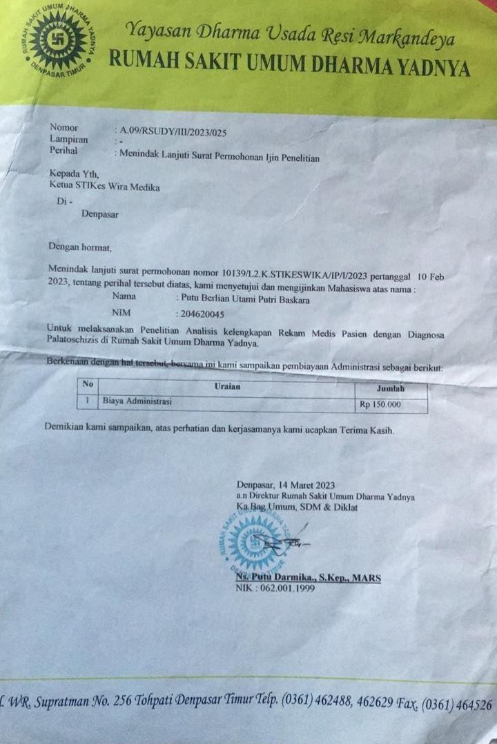

Lampiran 7 Lembar Kartu Bimbingan KTI
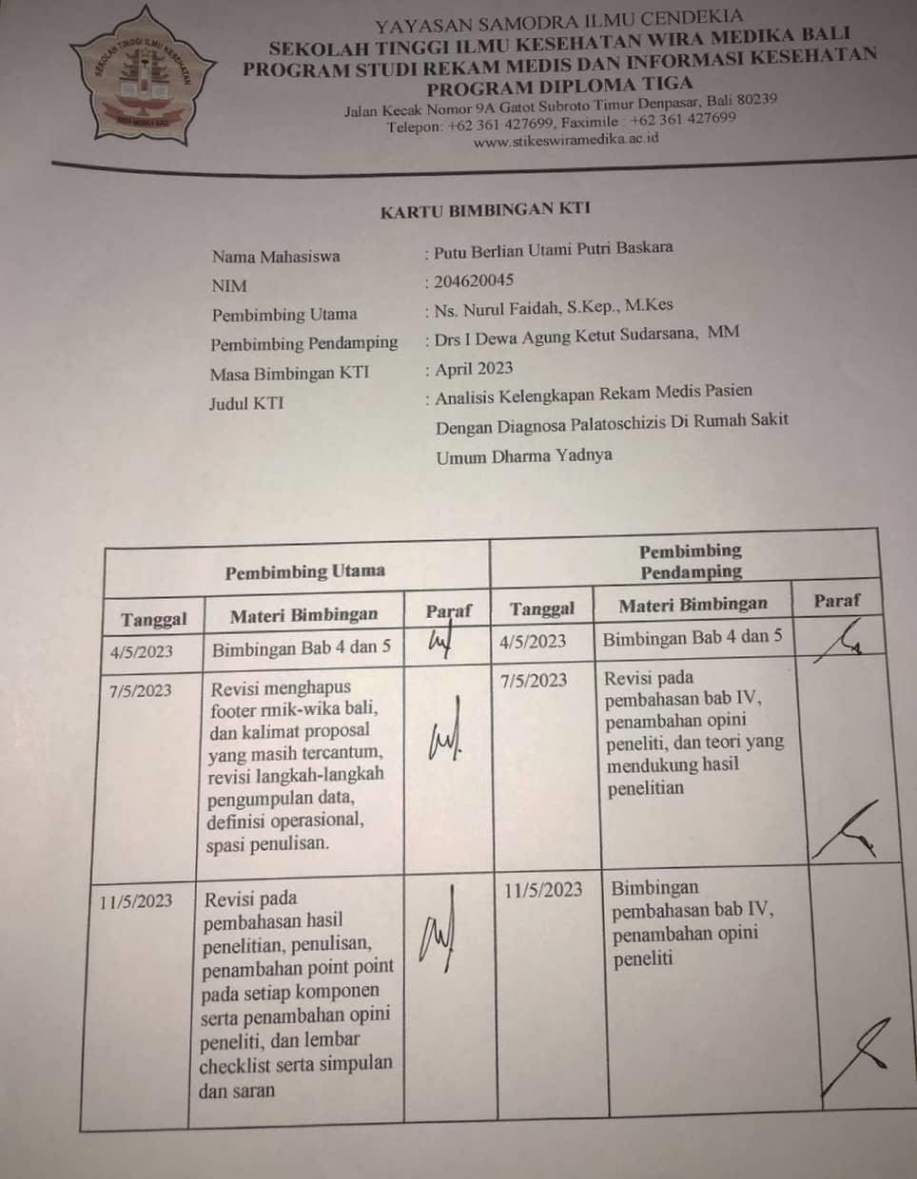

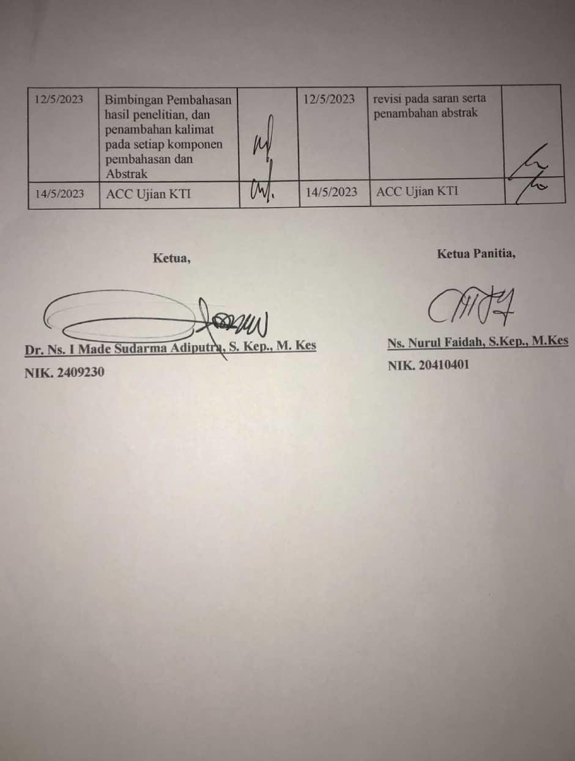

Lampiran 8 Dokumentasi Kegiatan
